Braas Turmalin Kastanie Pult-Doppelwulstziegel, Sonder

BMI Deutschland BRAAS

Eigenschaften

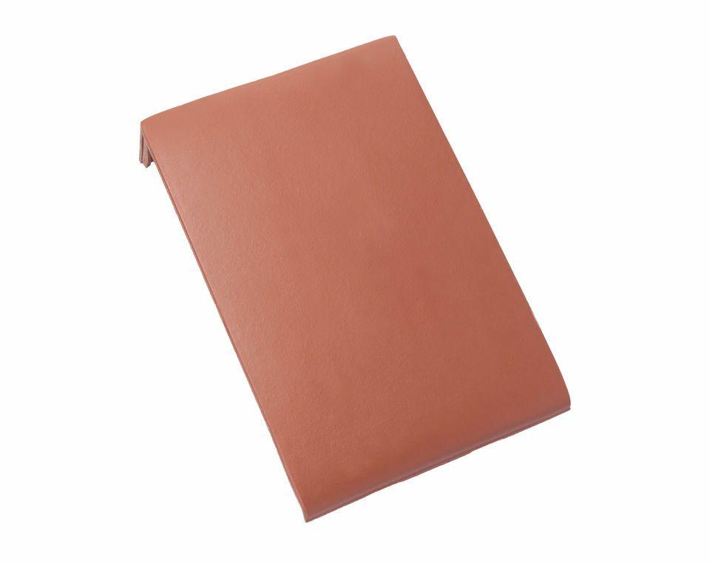

GTIN:

4015506305432

HAN:

07413606

Art Formziegel

Pultdach-Doppelwulstziegel

Farbton

braun

Format

Ganzer Ziegel

Oberfläche

glasiert

Breite (mm)

280,00

Länge (mm)

475,00

Farbtonbezeichnung Hersteller

Kastanie